
智能家居项目
--嵌入式实训方案

1、实训目的
实训面向希望从事嵌入式方向项目开发的高校大学生，由华清远见资深工程师面对面进行知识点的讲解及项目指导，全面提升学生理论与实战相结合的能力。当然，如果你有志创新创业迎接第二波互联网浪潮，嵌入式实训课程也会给你提供全面的技术支持，嵌入式技术能帮助你很好的实现自己的商业想法。
在授课过程中，向学员展示嵌入式方向企业研发部门真实工作场景，包括开发环境搭建、开发工具选择、核心技术选择及运用、应用层和底层分离、团队合作、开发流程、版本控制、维护升级等，全程指导学员在规定的时间内高质量完成项目客户端和服务器端的研发，体验一个真实项目的实战过程。同时通过对专业基础知识的讲解和更多行业典型应用的分析，让学生更贴近企业的真实需求和行业的发展，为进一步在嵌入式应用研发行业中发展打下扎实基础，从而达到满足企业实际开发以及个人创新创业需求的目的。

2、实训时长和方式
本次实训时间为5天。
首先，由老师使用线下教学的方式，带学员一起熟悉开发平台以及准备必要的开发知识。然后分组，由老师带领学生进入完整的项目开发流程，让学生在学到新知识的同时，也能提前体验到企业项目开发流程，为后续进入企业打下坚实的基础。
整个教学过程会多次实时和学生进行互动，增强学生的体验感，并通过真实的硬件的方式，最大化让学生感受到设备和系统的交互。

主讲老师讲解内容，具体分为3部分：
1）基础知识讲解：让学生能够具备初步的相关企业需求，能用掌握实训知识点，用于项目开发。
2）项目开发流程讲解：知识点在下图，让学生充分参与到真实企业的项目开发流程中，让学生能实实在在的学会项目流程的内容，为进入企业做项目做好无缝斜街，以下以软件开发为例。
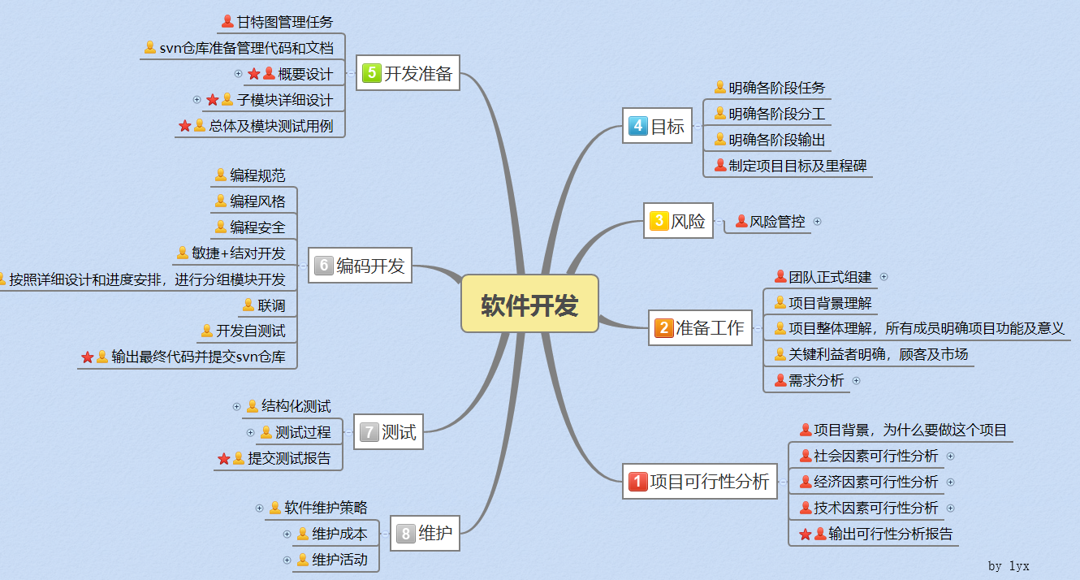
3）项目开发：一般实际工作时参加的项目涉及技术都比较广，所以此次实训我们采用华清远见自主研发设计的真实项目案例，希望学员可以在此项目框架下，集合实验平台，发挥自己的主观能动性，侧重于基础知识到实践应用的锻炼，设计出自己的系统。

3、针对人群
主要针对电子，通信，物联网，机械等相关专业，希望从事嵌入式应用开发，特别适合有兴趣从事嵌入式应用开发的学生。

4、实训项目详细内容

企业项目开发流程
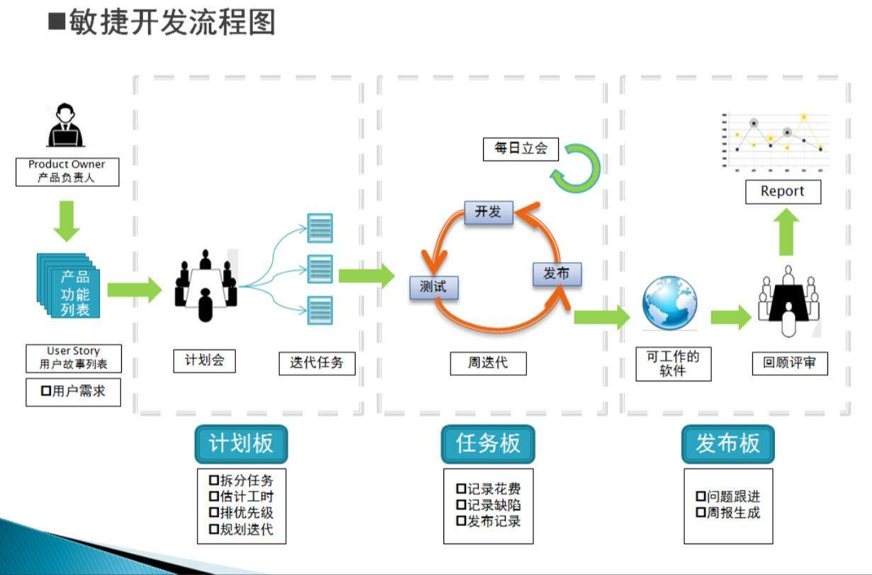
敏捷开发流程图

可行性分析
当收到市场要求或者客户需求后，不是马上开始去分析需求，而是对拟建项目，进行可行性分析。
可行性研究是要求以全面、系统的分析为主要方法，经济效益为核心，围绕影响项目的各种因素，运用大量的数据资料论证拟建项目是否可行。对整个可行性研究提出综合分析评价，指出优缺点和建议。为了结论的需要，往往还需要加上一些附件，如试验数据、论证材料、计算图表、附图等，以增强可行性报告的说服力。
可行性分析决定：项目是否可做。

任务流程
项目进行基本的可行性分析后。我们已经模糊的知道了这个产品应该做什么和怎么做。但具体如何实施呢？因此，这时候我们需要弄清楚系统中有那些部分组成，他们的关系又是如何的。他们相互之间数据是如何交换、流通和协同工作的。除此之外还需要细化每一个部分的任务流程。
任务流程决定：项目怎么管理。
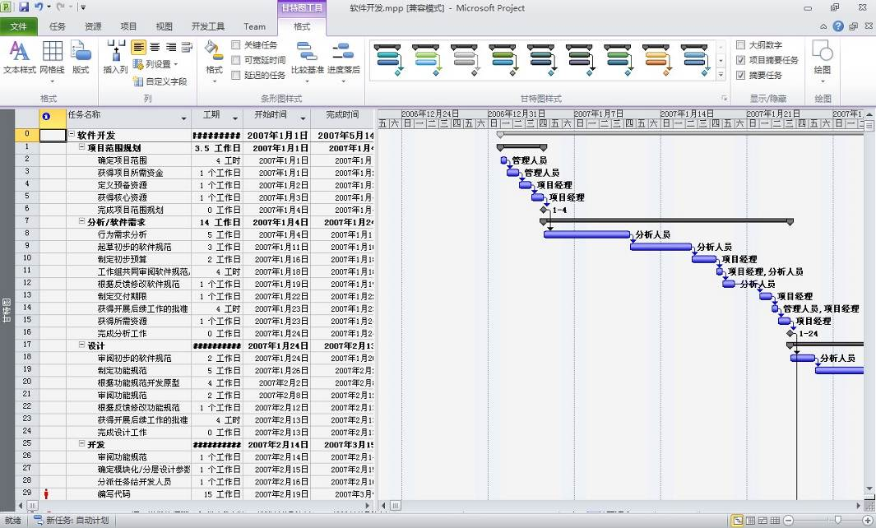

需求分析
通过可行性分析确认了开发项目的可行性之后，接下来的工作就是对待开发系统进行详细的需求分析并为系统建立完整、准确的逻辑模型。
虽然在可行性分析中已经粗略的分析过了用户的需求，但是真正实现系统的开发，这些信息是远远不够的。需求分析技术要在可行性分析的基础上，进一步将用户的需求具体化，全民的理解和恰当的表达需求。
需求分析是软件计划阶段的重要活动，也是软件生存周期中的一个重要环节，该阶段是分析系统在功能上需要“实现什么”，而不是考虑如何去“实现”。
需求分析决定：项目实现什么功能。

项目：智能家居项目
智能家居通过M0进行实时采集环境参数，例如温度、湿度、光感数据，进出物品刷卡；再通过ZigBee把采集到的环境参数或物品信息发送给A53；由A53的M0线程负责接收环境参数或物品信息，激活数据库线程对数据库进行相应的处理。用摄像头采集图片，存储到A53上。构建嵌入式云服务器，使用户通过网络利用3D场景进行监控。在3D场景上有语音控制模块，监控设备识别用户语音指令并进行相应动作。

项目背景
智能家居是以住宅为平台，依托综合布线技术、网络通信技术、 智能家居-系统设计方案安全防范技术，结合目前主流的嵌入式及人工智能技术，构建高效的住宅设施与家庭日程事务的管理系统，目的是为了提升家居安全性、便利性、舒适性、艺术性，并实现环保节能的居住环境。
智能家居融合了自动化控制系统和计算机网络系统，利用嵌入式技术和人工智能相结合，让用户有了更方便的手段来管理家庭设备，比如通过触摸屏、无线遥控器、手机APP或者语音识别来控制家用设备。
智能家居硬件连接+3D场景
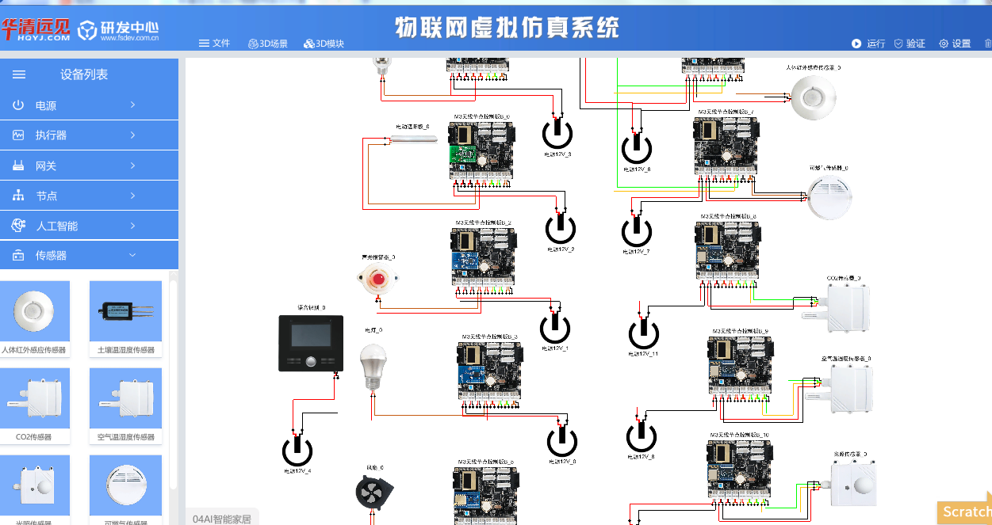
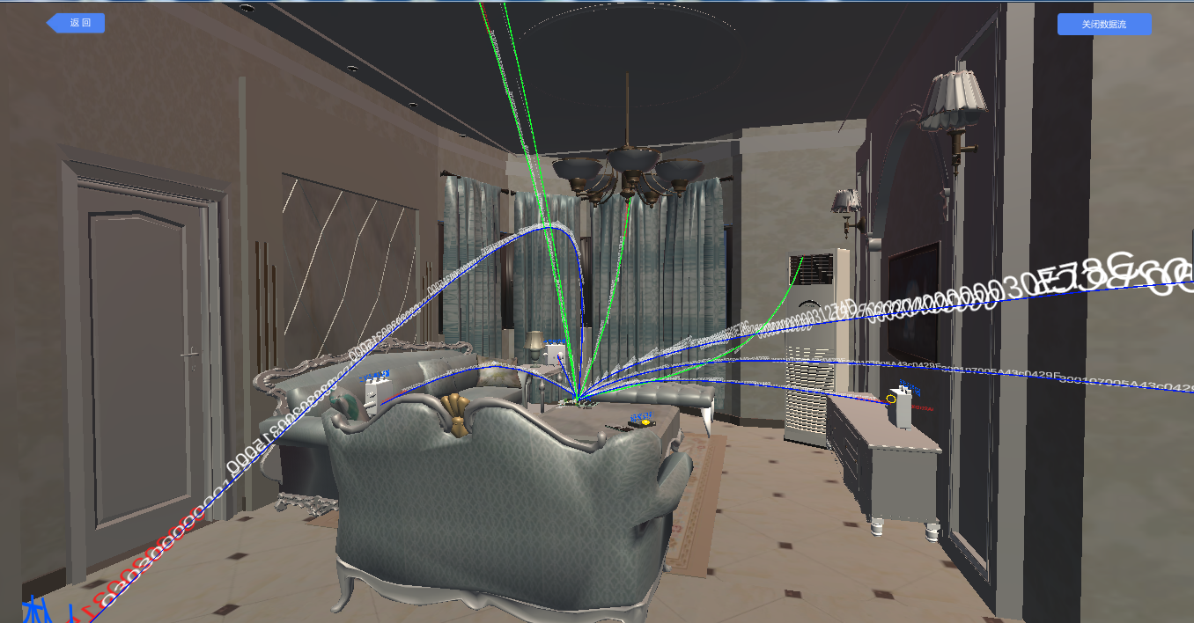

4.2.2硬件描述
M0开发板
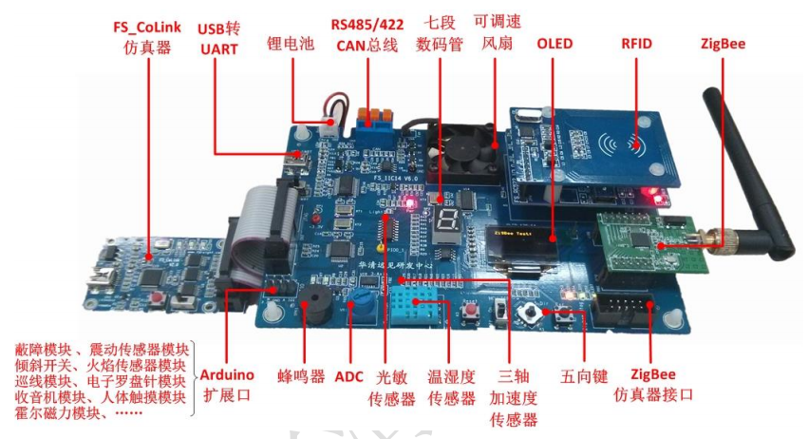
技术参数：
 | 功能部件 | 型号参数
核心配置 | CPU | -处理器 LPC11C14  -主频最高 50MHz，外接 12MHz 晶体，实际工作 48MHz
核心配置 | 屏幕 | - 1 个 128x64 点阵 OLED 双色（黄和蓝）显示屏
核心配置 | RAM容量 | - -8KB SRAM
核心配置 | ROM容量 | - 1 个 I2C 接口 256B EEPROM
核心配置 | ZigBee | - 1 个 ZigBee 模块
核心配置 | JTAG | - 1 个 20Pin JTAG 调试接口
核心配置 | USB接口 | - 1 个 MCU 片上 UART 接口，通过板上 USB 转换后可与 PC 或其它装置连接
核心配置 | RS485接口 | - 1 个 RS-485/RS-422 可选双功能接口
核心配置 | 串口 | - 1 个扩展 UART 接口
核心配置 | 扩展I/O接口 | - 1 个 CAN 总线接口  - 1路SPI  - 2 路 ADC 输入  - 多路GPIO、外部中断  - 1 个 I2C 接口
板级资源 | 按键 | - 1 个复位键（Reset）  - 1 个可控制四个方向和确定功能的五向摇杆键  - 1 个功能键（Esc）
板级资源 | LED | - 1 个八段 LED 数码管  - 2 个 LED 灯
板级资源 | 蜂鸣器 | - 1个无源PWM蜂鸣器
板级资源 | 风扇 | - 1 个可控电风扇
板级资源 | 传感器 | - 1 个温湿度传感器  - 1 个三轴加速度传感器  - 1 个光敏传感器  - 1 个可调电阻
板级资源 | ADC | - 2 路 ADC 输入
板级资源 | RFID | - 1 个 RFID 模块
 | 电池 | - 1 个 1000mAh 锂电池
操作系统支持 |  | - μC/OS

4.2.3技术框架
客户端负责用户体验，技术架构如下：
QT + C+ + +sqlite+网路编程（C/S）
服务器端完成业务逻辑及数据处理和存储，技术架构如下：
Linux + M0

4.2.4技术要点
本次实训涉及到嵌入式技术的各主要知识点，包括但不限于：
(一) 系统调用学前准备
1. 系统调用简介
2. 如何使用系统调用
3. Open，read，write函数的使用
4. 系统调用相关内容
5. 多线程
6. 线程的同步互斥
7. 进程
8. 进程间通信方式
9. 进程和线程的区别
(二) C/S基础
1. 什么是C/S
2. C/S的引入方式
3. C/S语法基础
4. C/S通信方式
5. C/S网络配置
6.linux操作系统下的IO模型
7.select、poll、epoll
8.数据库
(三) M0
1. 项目框架介绍
2. 完成M0数据采集
3. QT客户端显示M0传上来的数据
4. PC端控制M0
我们要求每个小组的项目必须不同，以下项目是我们的真实智能家居项目，应用层和底层分别部署并将应用层和底层两端打通。效果作为参考，给大家起到一定的引到和启示作用。具体学生项目及功能模块均来自学生创意和构思。

5、实训课程安排
*以下课程是模块化的，可根据实际情况灵活调整
模块 | 培训内容 | 上课时长(天)
系统调用 | - 系统调用学前准备  - 系统调用简介  - 如何使用系统调用  - Open，read，write函数的使用  - 系统调用相关内容  - 多线程  - 线程的同步互斥  - 进程  - 进程间通信方式  - 进程和线程的区别 | 1.5
通信 | 3.网络  3.1网络基础知识  3.2网络通讯的流程  3.3网络API接口讲解  3.4基于TCP客户端和服务端的通信模型  3.5 linux操作系统下的IO模型  3.6 select、poll、epoll  3.7 数据库  3.8 数据库的增删改查 | 1.5
智能家居项目开发 | - 项目框架介绍  - 完成M0数据采集  - QT客户端显示M0传上来的数据  - PC端控制M0  - 移动端控制M0+A53 | 1
项目实施 | - 学生组队做项目  - 老师提供技术指导 | 0.5
项目实施 | - 项目整合  - 项目测试  - 项目PPT | 0.2
项目答辩 | - 答辩、评分、评语 | 0.3

6、项目考核

华清实训管理理念
实训全部按照企业招聘标准来管理学生，华清远见总结了企业招人才，主要考核技术能力、做事态度、沟通团队协同能力三方面来考核应聘者，为了让参与华清远见实训的学生在企业面试中更具优势，华清实训主要围绕着这三方面能力来培养学生：
- 技术能力：通过技术讲解、项目实战，提升学生技术基础知识，培养学生做企业项目开发的能力，让学生真正完成一个企业级项目，为以后应聘简历增分；
- 做事态度：此次实训让学生体会到，在企业里面上班，必须准守企业的规章制度，上班期间严禁做私人事物，因此实训华清将严格管理学生考勤，督促学生准时并保质保量完成实训期间任务；
- 沟通团队协作能力：在企业做技术普遍都是团队完成公司项目，不是一个人独自做自己事情，因此需要具备良好的团队沟通协调能力，才能更高效的完成工作任务，因此，此次实训华清设定的项目较大，需要团队协作完成，通过此次实训让学生感受到团队的重要性，为以后工作配合做好准备。

华清学生管理
实训班级除配置主讲老师外，还配备经验丰富的线下项目经理和班主任，共同进行学生管理
- 主讲老师：复习前日作业，进行当日课程讲解，回答学生问题，并下发当日作业。
- 项目经理：辅助主讲老师，和学生进行一对一的技术讲解，同时辅导学生完成实训项目，批阅学生作业。项目经理人数视学生人数确定。
- 实训班主任：建立班级管理群，线下负责对学生日常考勤进行管理，配合项目经理关注学生学习状况。班主任人数1人。
- 关于分组：学生上课第一天就需要组队，小组3-5个同学一组，并小组内推一名项目小组长，项目小组长要对实训整个项目质量负责；在实训期间，组员之间可以内部通过qq视频或者会议方式，对项目需求、设计、进度等进行讨论。
- 关于上课问题：参与华清实训的学生，在每次上课需要提前5-10分钟登录账号，进入直播，保证能够进入到新的课程中。
- 关于上课请假：实训期间原则上不允许任何请假，如有特殊事情需要请假，需得到实训班主任及学校老师同意；
- 关于考勤：按时上课，不得迟到、早退、旷课，并且上课期间不做学习无关的事情；项目经理会实时对学生进行提问的互动交流，了解学生实时情况；华清远见实训班主任老师会制作班级学生考勤表，对学生出勤及上课情况做严格考核，以下是考勤表示例。
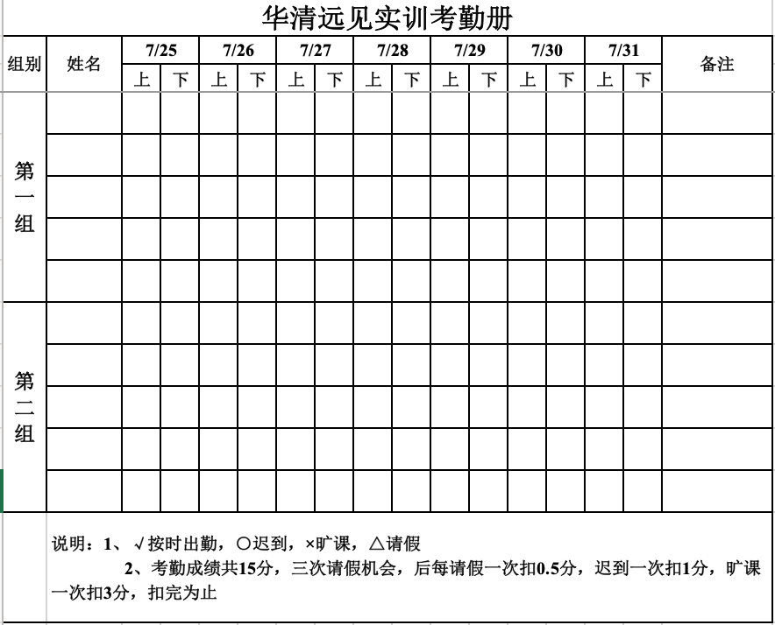
- 关于日志提交：学生每天需要对当天知识进行总结，并对主讲老师和项目经理的授课提出意见与建议，学生每天提交实训日志，实训班主任会每天看学生日志内容，针对学生提出的上课建议与主讲老师和项目经理进行沟通，做任课内容调整；以下是班主任统计学生日志提交表格及学生实训日志填写模板。
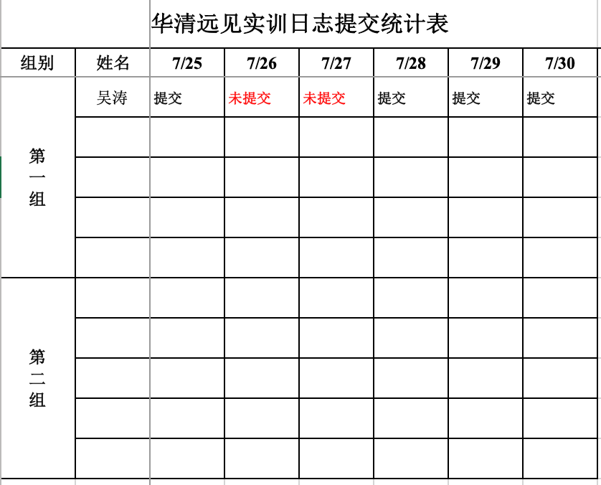
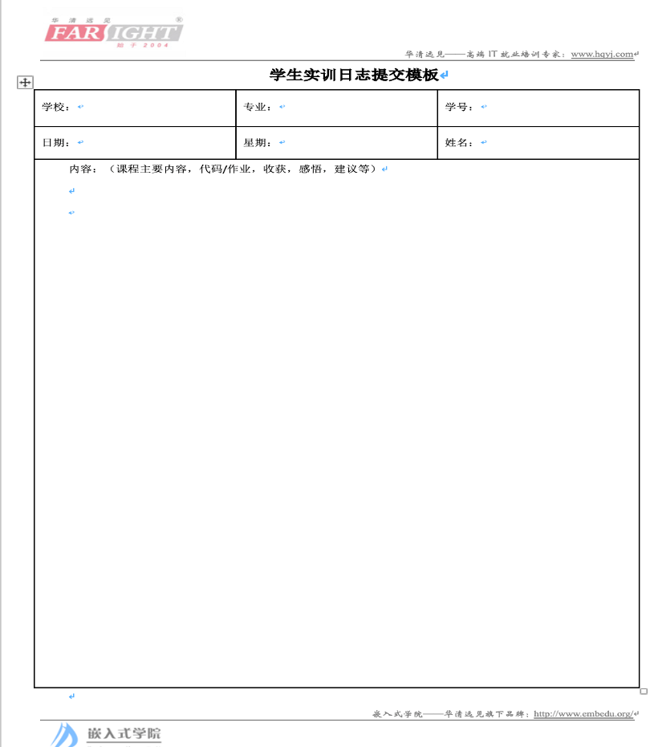

关于主讲老师、项目经理、班主任管理
- 关于考勤：主讲老师、项目经理、班主任不得出现迟到早退等现象；在上课期间不得接听电话及做自己的私事，对于学生的问题需耐心答疑。
- 关于学生对老师进行考核：老师上课期间，华清会对班级学生进行在线问卷调查，所有学生可针对老师上课情况进行评分，并对老师任课进行评价，针对学生提出的建议与意见及时作出回应。

关于实训项目答辩考核
实训最后，针对学生项目完成情况，主讲老师和项目经理组织学生进行项目答辩，针对学生项目完成情况、PPT完成情况、答辩情况、答辩课堂表现、答辩表达、回答问题情况等做出评分；
项目答辩流程为：
- 项目小组长介绍团队成员、项目分工、项目整体介绍并将项目成果在线演示给班级同学看；
- 项目成员分别介绍自己在项目中扮演的角色，展示自己的项目成果，提出完成项目过程遇到的问题、解决方案、及此次实训简单总结等
- 针对小组项目，带项目的项目经理及学院老师针对学生项目完成情况进行提问，小组成员需要解答老师提出的问题。
实训班主任老师会制作学生项目答辩评分表，记录每一个学生答辩表现，以下是项目答辩评分表示例：
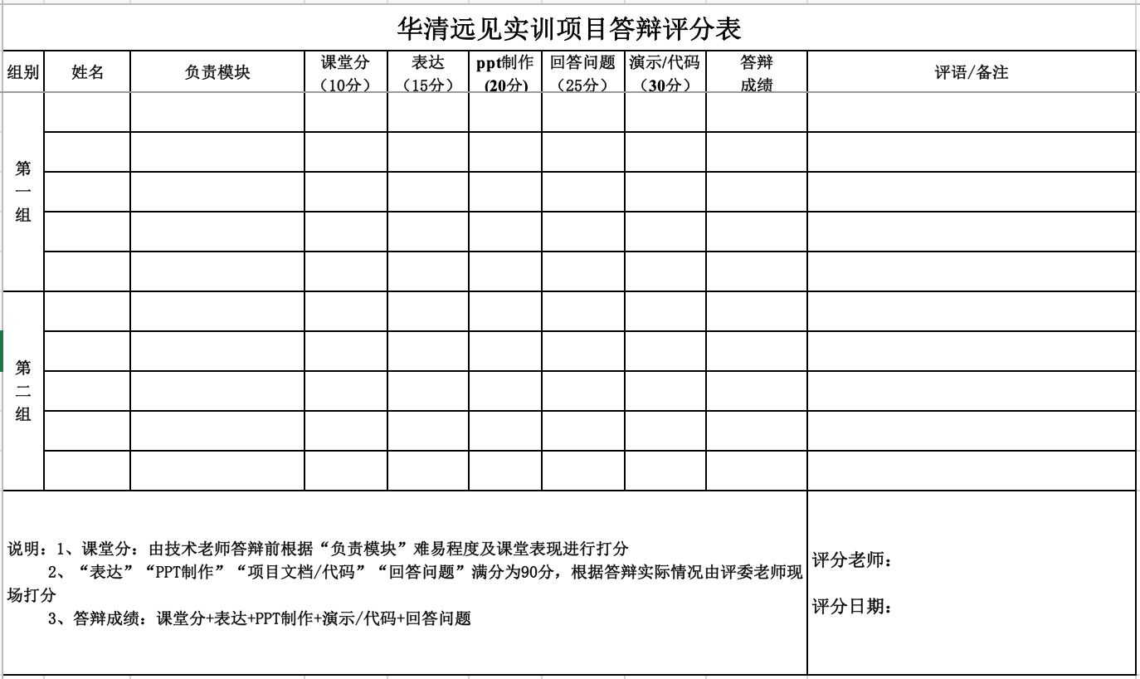

关于实训最终成绩评定
实训成绩组成=学生考勤15%+学生日志提交15%+项目答辩成绩70%
班主任每天会记录学生考勤，填写学生考勤表格；每天收学生提交日志，做好学生日志提交表格记录；做好实训项目答辩评分表给参与答辩的老师用于及时对项目答辩现场进行评分，所有评分做到有理有据，有数据支撑，实训评分真正做到公平公正、不偏不倚。以下是最终实训评分表：
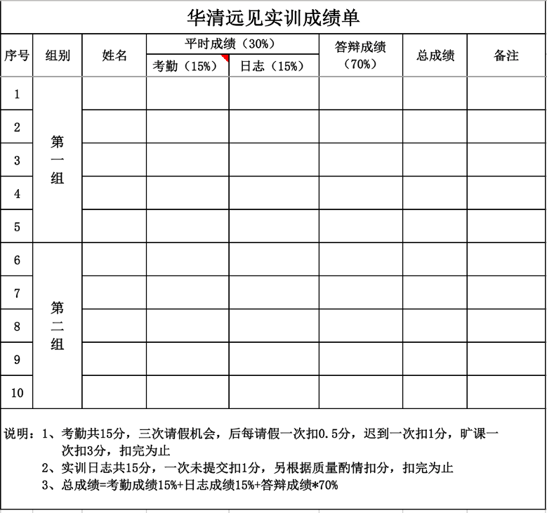

7、项目成果
课程设计考核采用小组项目答辩方式，评委从项目任务完成度，用户体验度，项目安全性，代码规范，文档完整性，表达能力等各个方面进行综合评分。
项目组提交资源包含：
（1）项目考核PPT；
（2）项目源代码；
（3）项目进度管理表；
（4）课程设计报告。

